РЕЗЮМЕ

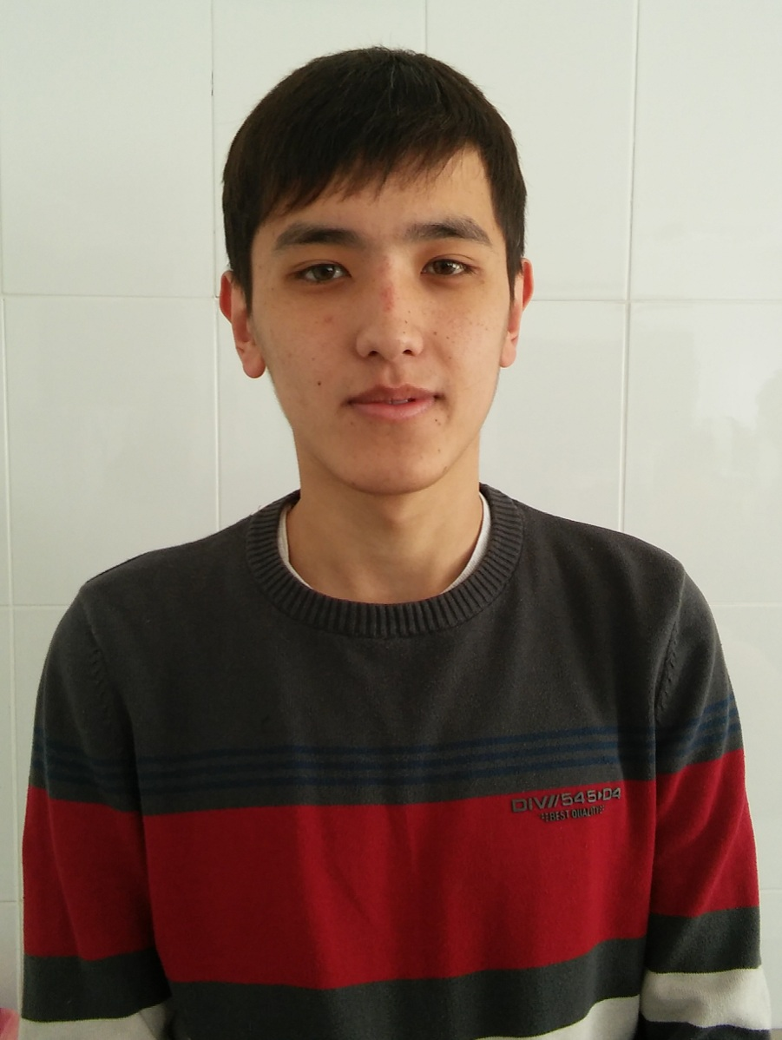 | Сайлаубек Айдос Жомартұлы  Дата рождения: 19 декабря 1994 г.
Контактная информация: | Республика Казахстан  г. Караганда, мкр. 14, дом 21, кв. 13  Моб. телефон: +77759890509  E–mail: s.aidos_9419@mail.ru
Национальность и  семейное положение | Казах,  Не женат
Образование | 2001-2005г. СОШ №54 г. Караганда  2005-2012г. СОШ №65 г. Караганда  2012-2016г. Карагандинский Государственный Технический Университет (КарГТУ) г. Караганды;
Специальность | 5B070100 «Биотехнология»
Профессиональные навыки  Владение языками | Работаю с пакетом MS Office, владею приложениями  по работе с: Word, Power Point; свободно ориентируюсь в сети Интернет, умение работать с орг. техникой (факс,сканер,ксерокс).  казахский и русский в совершенстве;  английский с словарем
Опыт работы | 07.2013-08.2013 Первая произодственная практика  АО Научно-Производственный Центр «Фитохимия»  07.2014-08.2014 Вторая произодственная практика  АО Научно-Производственный Центр «Фитохимия»
Личные качества | Пунктуалность, ответственность, добросовестное отношение к труду, дисциплинированность, целеустремленность, моральная устойчивость, быстрое восприятие инновационных технологий
Хобби и интересы | Интересуюсь футболом

